**【新青年，做不同】2018联想集团校园招聘正式启动！**



人之初，性本丧

打翻这杯毒鸡汤

平凡普通被忽略，最能自由自在

干掉无趣才不坏，束缚被我冲开

复制粘贴的生活，超轻松没意外

别具一格的惊艳，却能炸翻舞台

若没了幻想期待，快乐手到擒来

说什么人艰不拆，年轻永不言败

如果活着只是为了从众

我们为何还要羡慕那些出众的人？

2018年联想校园招聘正式启动，来不及解释了，快上车吧！

**招聘流程：**

【8月14日-9月24日】

网申进行时……小伙伴们可以通过网页campus.lenovo.com.cn或关注微信服务号“联想招聘”，关注后点击求职推荐-校园招聘来投递简历~

【9月25日-9月29日】

简历通过的小伙伴需要完成一个在线测评，包括基本能力测试与性格测试，部分岗位还会有英文测试哦~

【10月7日-10月9日】

在线笔试来袭，部分技术岗位及财务岗位会设置在线笔试环节哦，瞧瞧你的专业基本功，引爆你的小宇宙！

【10月14日-10月15日】

北京地区面试，期待与你见面！

【10月21日-10月22日】

京外地区面试，我们不会让小伙伴们等太久哒~

【10月末-11月初】

2018联想校招落下帷幕，我们会把联想offer通通发粗去~

**联想集团2018校园见面会行程：**

|  |  |  |  |
| --- | --- | --- | --- |
| **日期** | **时间** | **城市** | **地点** |
| **2017/9/13** | **18:30** | **北京** | **北京文津国际酒店** **五层** **阳光厅** |
| **2017/9/20** | **19:00** | **上海** | **上海交通大学 闵行校区** **光彪楼** **多功能厅** |

**获取更多信息：**

- 联想校园招聘官-campus.lenovo.com.cn

- 联想招聘官网微信-微信搜索 “联想招聘”或扫描下方二维码

- 联想校园招聘官网微博-新浪微博搜索“想招君”

- 联想社区-“联想招聘”版块



<http://club.lenovo.com.cn/forum-1363-0-0-reply_time-0-1>



**联想2018 Global Future Leaders项目火热招募中！**

1. **什么是Global Future Leaders项目？**

联想全球Future Leaders项目是2016年启动的全新**精英校园招聘项目**，旨在**全球范围内**搜寻**高潜应届生人才**，提供**全球轮岗机会/高管一对一指导/定制化培养/优厚的薪酬福利**，助你在3-5年成为联想业务leader。

（注意这不是说说而已，培养高潜人才我们是认真的！）

所以，无论你在哪里，只要你足够优秀，足够牛逼，请务必来参加我们的高手过招！山高海远也挡不住联想寻找你的热情，你准备好了吗？

（二）**第一届联想Future Leaders项目去过哪些地区？**

2016年第一届联想全球Future Leaders项目启动，穿越山和大海，在**洛杉矶/纽约/罗利/香港/北京**举办6场招聘活动，来自**斯坦福大学/卡耐基梅隆大学/哥伦比亚大学/加州大学伯克利分校/南加州大学/纽约大学/香港大学/清华大学/北京大学** 等世界名校的学生参加了宣讲和面试，最终有**21位**神级选手脱颖而出！

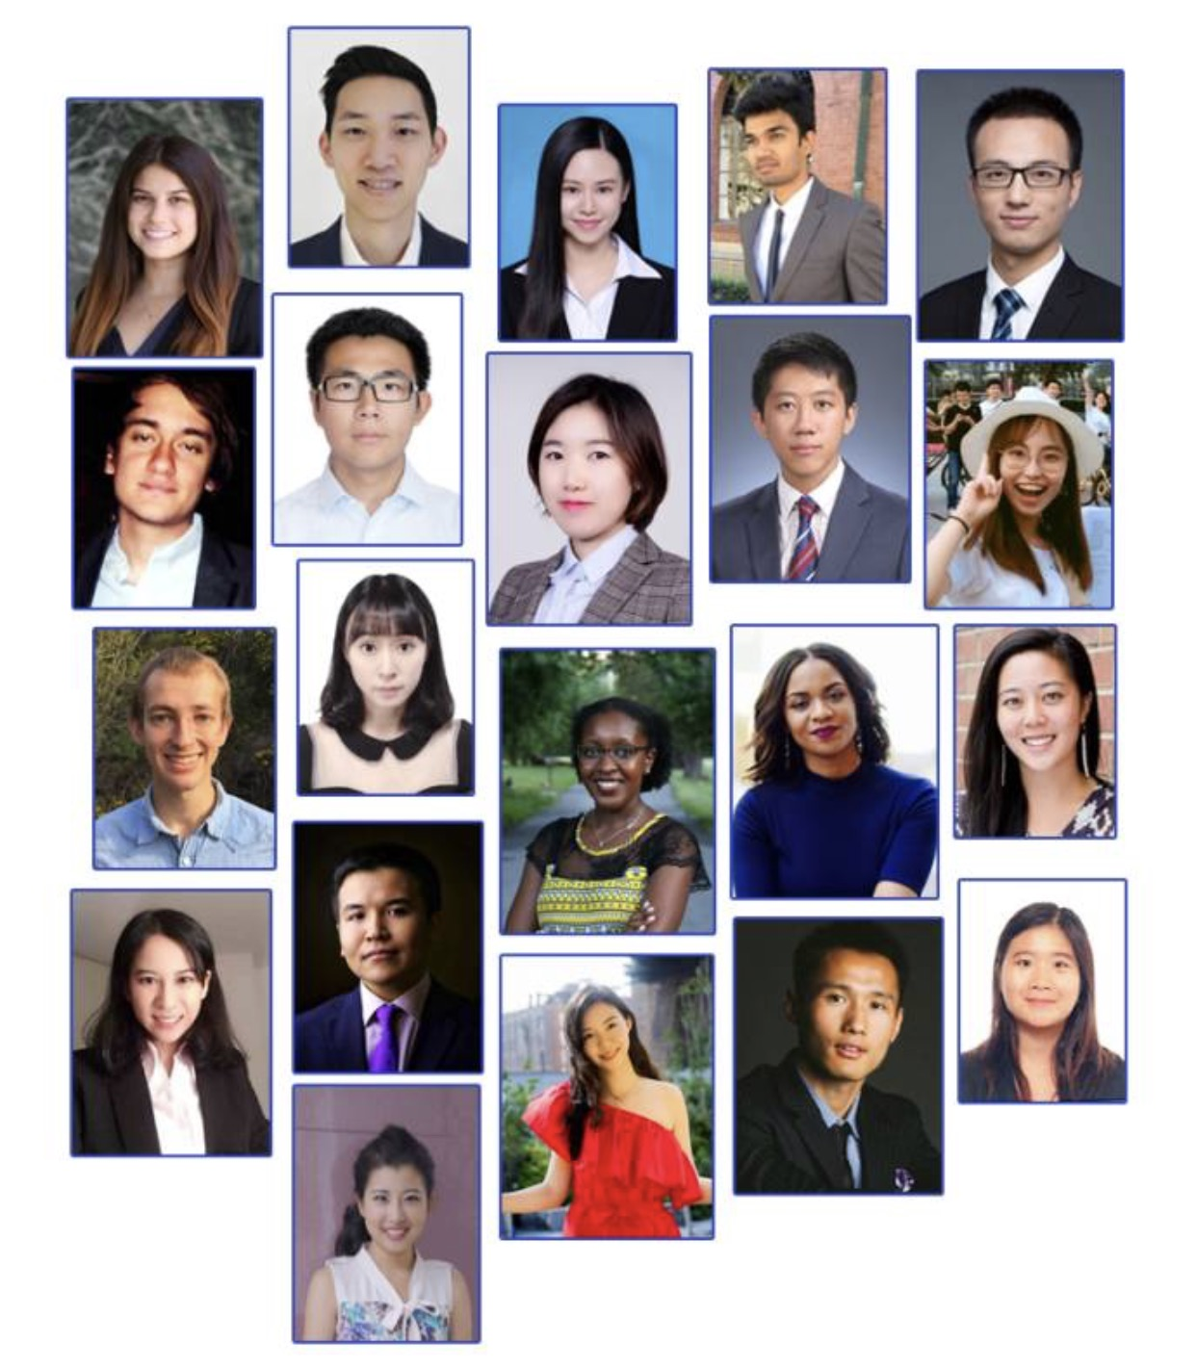

（三）**怎样申请今年的2018联想Global Future Leaders项目？**

今年，第二届联想Global Future Leaders项目再次重磅来袭！**全球仅招募32人**！我们将去往**北京/上海/美国加州圣何塞/纽约/伦敦/香港**举办6场招聘活动！岗位遍布**美国/中国/亚太/欧洲**等联想重要区域。

丰厚的薪酬福利和专属你的定制职业培养计划，只为吸引Top级选手的你

**具体招聘流程：**

|  |  |  |  |  |  |  |
| --- | --- | --- | --- | --- | --- | --- |
| **City** | **Submit Resume** | **Online Assessment** | **Campus Talk** | **1st round Interview** | **Business Interview** | **Offer Delivery** |
| Beijing | July. – Sept. | Sept. | Sept. 13th | Sept. 16th/17th | Oct. | Nov. |
| Shanghai | July. - Sept. | Sept. | Sept. 20th | Sept. 23rd/24th | Oct | Nov. |
| San Jose | June. – Sept. | Sept. | Sept. 22nd | Sept. 23rd/24th | Oct | Nov. |
| New York | June. –Sept. | Sept. | Sept. 29th | Sept. 30th/ Oct. 1st | Oct | Nov. |
| London | June. –Sept. | Sept. | Oct. 13th | Oct. 14th/15th | Oct | Nov. |
| Hong Kong | June. –Sept. | Sept. | Oct. 20th | Oct. 21st/22nd | Oct | Nov. |

**面试环节：**

第一轮项目组面对面面试，即使人在海外，我们也有相应的海外面试专场。（具体面试地点见文末）；

第二轮面试，可以选择远程视频面试，轻松照顾身在世界各地的学子。

**申请链接：**

*联想校园招聘官网* [*http://campus.lenovo.com.cn*](http://campus.lenovo.com.cn)

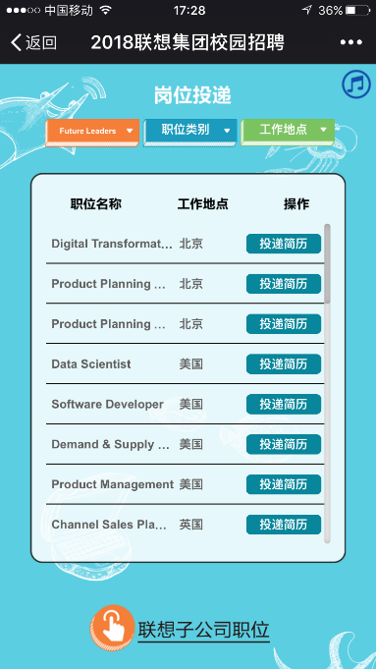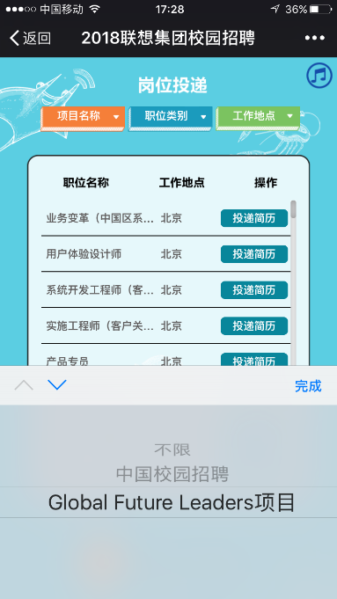

*或关注联想招聘 微信公众号 回复“校招”申请*

**

联想致力于培养高潜应届生人才

无论你是谁，无论你在哪里

只要你足够优秀

联想都欢迎你来挑战

联想2018 Global Future Leaders项目

穿越山和大海，为你而来！